Vol．６ 平成２７年度
一桃舎だより
9月号(Sep)

連日の猛暑から、ようやく朝晩の涼しさに秋の気配をかすかに感じられるようになってき
ました。皆様いかがお過ごしですか。
これから夏の疲れが出る時期です。バランスのよい食事と十分な睡眠を摂り、体調管理には
気をつけましょう。

９月２６日(土)に一桃舎セミナーを開催することが決定
致しました。
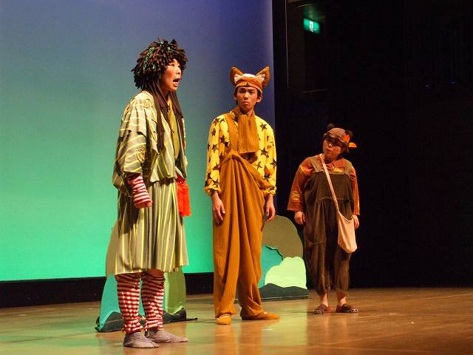
近年、悪質商法などによる消費者被害が多発しています。
特に最近では、架空請求や振り込め詐欺など、犯罪性の高い
悪質なものが増え尚且つ年々巧妙化し被害が増加しています。
こうした悪質商法や詐欺的な手口の被害に遭わないために、
今回のセミナーではこのテーマを取り上げ、小山市消費者セ
ンターの方からによる講話、らくりん座の皆様に消費者被害
防止啓発劇をしていただくことになりました。
お誘い合わせの上、是非ご参加ください。
～劇団 らくりん座～
創立６３周年を迎えた劇団 らくりん座は栃木県那須塩原市
を拠点に全国の小中学校、幼稚園や保育園などで演劇鑑賞教
室への巡回講演を行っています。
民話劇から現代の児童文学まで様々な作品を制作し上演し
ています。
【９月の行事予定】
３日(木) 選択クラブ★
１０日(木) 音楽クラブ♪
１５日(火) 事業団健診
１７日(木) 選択クラブ★
２１日(月) 祝日出勤
２２日(火) 祝日出勤
２３日(水) 祝日出勤
２４日(木) 音楽クラブ♪
ロビー販売
２６日(土) 一桃舎セミナー
２７日(日) 芸能大会

＊９月の祝日出勤は、２１日(月)、２２日(火)、２３日(水)です。
後日出欠、弁当の注文の確認をします。
＊１５日(火)に事業団健診があります。前日は必ずお風呂に入り
体を清潔にしましょう。また、当日の朝は採尿がありますので
忘れずにお願いします。
＊２７(日)芸能大会（小山市文化センター）が開催されます。
一桃舎も販売を行いますので、是非足をお運びください。

